Název školy | SŠHS Kroměříž
Číslo projektu | CZ.1.07/1.5.00/34.0911
Autor | Mgr. Josef Mršťák
Název šablony | VY_32_INOVACE 19_MAT
Název DUMu | MAT.1915.3S
Stupeň a typ vzdělávání | Odborné vzdělávání
Vzdělávací oblast | Vektorová algebra a analytická geometrie v rovině
Vzdělávací obor | Matematika
Vzdělávací okruh | Elipsa
Druh učebního materiálu | Prezentace
Cílová skupina | Žák, 16 - 19 let
Anotace | Prezentace komplexně seznamuje žáky s kvadratickými útvary v rovině. Prezentaci je možné rozdělit do více hodin.
Speciální vzdělávací potřeby | - žádné -
Klíčová slova | Elipsa
Datum | 12. 4. 2013
MATEMATIKA – ELIPSA

Elipsa

Elipsa je množina všech bodů, které mají od dvou daných bodů stálý součet vzdáleností, která je rovna 2a.
$$\left|F_{1}X\right|+\left|F_{2}X\right|=2a$$
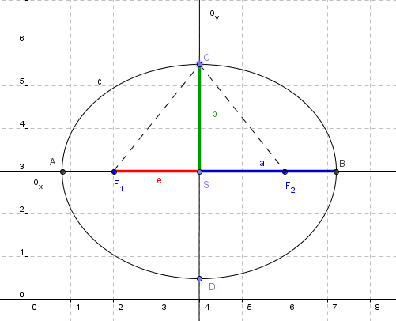
$$o_{x}-hlavní osa$$
$$o_{y}-vedlejší osa$$
$$F_{1},F_{2}-ohniska$$
$$A, B-hlavní vrcholy elipsy$$
$$C,D-vedlejší vrcholy elipsy$$
$$S-střed elipsy$$
$$a=\left|SB\right|=\left|SA\right|-délka hlavní poloosy (a>0)$$
$$b=\left|SC\right|=\left|SD\right|-délka vedlejší poloosy \left(b>0\right)$$
$$e=\left|SF_{1}\right|=\left|SF_{2}\right|-výstřednost (excentricita) \left(e>0\right)$$
$$a^{2}=b^{2}+e^{2};a>b$$

Středová rovnice elipsy se středem S[m;n] a hlavní osou rovnoběžnou s osou x má rovnici:
$$\frac{{\left(x-m\right)}^{2}}{a^{2}}+\frac{{\left(y-n\right)}^{2}}{b^{2}}=1$$
Středová rovnice elipsy se středem S[m;n] a hlavní osou rovnoběžnou s osou y má rovnici:
$$\frac{{\left(x-m\right)}^{2}}{b^{2}}+\frac{{\left(y-n\right)}^{2}}{a^{2}}=1$$

Obecná rovnice: $Ax^{2}+{By}^{2}+Cx+Dy+E=0;A, B, C,D,E∈R;A≠B$
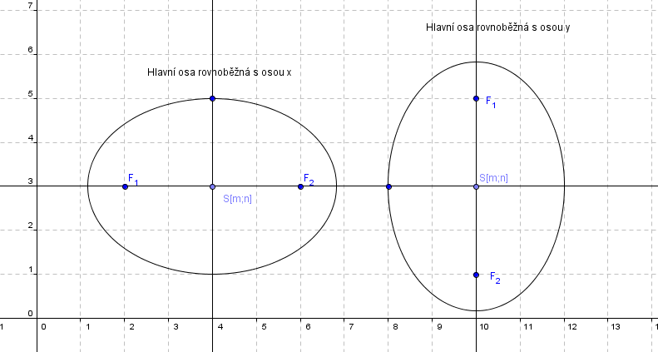

Základní příklady:

Př. 1.: Zjistěte délku hlavní a vedlejší poloosy a výstřednost elipsy dané rovnicí $x^{2}+{4y}^{2}=9$.
Řešení: Rovnici elipsy upravíme na tvar $$\frac{x^{2}}{9}+\frac{y^{2}}{\frac{9}{4}}=1$$
odtud $a=3, b=\frac{3}{2}$
$$a^{2}=b^{2}+e^{2}→e^{2}=a^{2}-b^{2}$$
$$e=\sqrt{9-\frac{9}{4}}=\frac{3}{2}\sqrt{3}$$

Závěr: Délka hlavní poloosy $a=3$, délka vedlejší poloosy$b=\frac{3}{2}$ a výstřednost $e=\frac{3}{2}\sqrt{3}$.

Př. 2.: Napište středovou rovnici elipsy se středem S[0;0], délkou hlavní poloosy $a=4$ a délkou vedlejší poloosy $b=3$.
Řešení:
Dosadíme do rovnice elipsy. Středová rovnice elipsy se středem S[m;n] a hlavní osou rovnoběžnou s osou x má rovnici:
$$\frac{{\left(x-0\right)}^{2}}{4^{2}}+\frac{{\left(y-0\right)}^{2}}{3^{2}}=1$$
$$\frac{x^{2}}{4^{2}}+\frac{y^{2}}{3^{2}}=1$$
Středová rovnice elipsy se středem S[m;n] a hlavní osou rovnoběžnou s osou y má rovnici:
$$\frac{{\left(x-0\right)}^{2}}{3^{2}}+\frac{{\left(y-0\right)}^{2}}{4^{2}}=1$$
$$\frac{x^{2}}{3^{2}}+\frac{y^{2}}{4^{2}}=1$$

Závěr: Rovnice elipsy:
$$o∥x:\frac{x^{2}}{16}+\frac{y^{2}}{9}=1;o∥y: \frac{x^{2}}{9}+\frac{y^{2}}{16}=1$$

Př. 3.: Napište středovou rovnici elipsy se středem S[1;3], ohnisko F[-4;3] a délku vedlejší poloosy b = 4.
Řešení:
Délku hlavní poloosy zjistíme ze vztahu $a^{2}=b^{2}+e^{2}$, kde $b=4, \left|FS\right|=\sqrt{{(-4-1)}^{2}+{(3-3)}^{2}}=5$
$$a^{2}=4^{2}+5^{2}=41$$
Závěr: Rovnice elipsy má tvar $\frac{{(x-1)}^{2}}{41}+\frac{{(y-3)}^{2}}{16}=1$

Elipsa - cvičení:
- Zjistěte délku hlavní a vedlejší poloosy a výstřednost elipsy dané rovnicí ${9x}^{2}+{25y}^{2}=225$.

Řešení 1

- Napište středovou rovnici elipsy se středem S[0;0], délkou vedlejší poloosy $b=3$ a výstředností $e=4$.

Řešení 2

- Napište středovou rovnici elipsy se středem S[3;2], délkou hlavní poloosy $a=4$ a délkou vedlejší poloosy b = 3.

Řešení 3

- Zjistěte délku hlavní a vedlejší poloosy a výstřednost elipsy dané rovnicí ${9x}^{2}+{25y}^{2}=225$.

Řešení:
Rovnici elipsy upravíme na tvar $$\frac{x^{2}}{25}+\frac{y^{2}}{9}=1$$
Odtud $a=5, b=3$
$$a^{2}=b^{2}+e^{2}→e^{2}=a^{2}-b^{2}$$
$$e=\sqrt{25-9}=4$$

Závěr: Délka hlavní poloosy $a=5$, délka vedlejší poloosy$b=3$ a výstřednost $e=4$.
Zpět

- Napište středovou rovnici elipsy se středem S[0;0], délkou vedlejší poloosy $b=3$ a výstředností $e=4$.

Řešení:
Dopočítáme délku hlavní poloosy ze vztahu
$$a^{2}=b^{2}+e^{2}$$
$$a^{2}=3^{2}+4^{2}→a^{2}=25$$
Dosadíme do rovnice elipsy. Středová rovnice elipsy se středem S[m;n] a hlavní osou rovnoběžnou s osou x má rovnici:
$$\frac{{\left(x-0\right)}^{2}}{5^{2}}+\frac{{\left(y-0\right)}^{2}}{3^{2}}=1$$
$$\frac{x^{2}}{25}+\frac{y^{2}}{9}=1$$
Středová rovnice elipsy se středem S[m;n] a hlavní osou rovnoběžnou s osou y má rovnici:
$$\frac{{\left(x-0\right)}^{2}}{3^{2}}+\frac{{\left(y-0\right)}^{2}}{5^{2}}=1$$
$$\frac{x^{2}}{9}+\frac{y^{2}}{25}=1$$

Závěr: Rovnice elipsy:
$$o∥x:\frac{x^{2}}{25}+\frac{y^{2}}{9}=1;o∥y: \frac{x^{2}}{9}+\frac{y^{2}}{25}=1$$
Zpět

- Napište středovou rovnici elipsy se středem S[3;2], délkou hlavní poloosy $a=4$ a délkou vedlejší poloosy b = 3.

Řešení:
Dosadíme do rovnice elipsy. Středová rovnice elipsy se středem S[m;n] a hlavní osou rovnoběžnou s osou x má rovnici:
$$\frac{{\left(x-3\right)}^{2}}{4^{2}}+\frac{{\left(y-2\right)}^{2}}{3^{2}}=1$$
$$\frac{x^{2}}{4^{2}}+\frac{y^{2}}{3^{2}}=1$$
Středová rovnice elipsy se středem S[m;n] a hlavní osou rovnoběžnou s osou y má rovnici:
$$\frac{{\left(x-3\right)}^{2}}{3^{2}}+\frac{{\left(y-2\right)}^{2}}{4^{2}}=1$$
$$\frac{x^{2}}{3^{2}}+\frac{y^{2}}{4^{2}}=1$$

Závěr: Rovnice elipsy:
$$o∥x:\frac{{\left(x-3\right)}^{2}}{16}+\frac{{\left(y-2\right)}^{2}}{9}=1;o∥y: \frac{{\left(x-3\right)}^{2}}{9}+\frac{{\left(y-2\right)}^{2}}{16}=1$$

Zpět

Literatura:
Kolouchová Jana, Řepová Jana, Šobr Václav. Matematika pro SOŠ a studijní obory SOU, 5 část. 4. vydání. Praha : Nakladatelství Prometheus spol. s. r. o., 2004. 176 s. ISBN 80-7196-074-8.
Hudcová Milada, Kubičíková Libuše. Sbírka úloh z matematiky pro střední odborné školy, střední odborná učiliště a nástavbové studium.1. vydání. Praha: Nakladatelství Prometheus spol. s. r. o., 2004. 415 s. ISBN 80-7196-165-5.
Použité obrázky:
Vytvořeny pomocí programu Geogebra Autor © Josef Mršťák

